ҚЫСҚА МЕРЗІМДІ ЖОСПАР
Күні Мұғалімнің аты-жөні: Капалова Айман

Сынып: Қатысқандар: Қатыспағандар:
Сабақтың тақырыбы |  |  | Ойынның идеясын анықтау
Осы сабақта қол жеткізілетін оқу мақсаттары: |  |  | 6.3.2.1.есептің шешімін кезеңмен талдау.
Сабақ мақсаты: |  |  | Барлық оқушылар: Есептің шешімін кезеңмен талдайды.
 |  |  | Оқушылардың көпшілігі: Компьютерлік ойынды кезеңмен құрылатынын біледі
 |  |  | Кейбір оқушылар: Жанр ойындарының негізгі бағыттарын анықтай алады
Бағалау критерий |  |  | - Ойын ортасында есепті шешу кезеңін анықтайды және талдайды  - Ойынның негізгі кезеңдерін анықтайды  - Жанрдың түрлерін біледі
Тілдік мақсат |  |  | Термин сөздермен танысады.  Компьютерлік ойын, жанр, идея, кезең
Құндылықтарға баулу: |  |  | Қарым қатынас жасау қабілеті; Мейірім және айналасындағыларға қамқорлық көрсету;
Пəнаралық байланыс: |  |  | Ағылшын тіл, орыс тілі, геометрия
Алдыңғы білім: |  |  | 5 сыныптағы «Scratch ойын программалау ортасы» тақырыбы
Сабақтың жоспарланған кезеңі | Сабақтың жоспарланған жаттығу түрлері |  |  |  | Ресурстар
Сабақтың басы  2 минут  3 минут | Ұйымдастыру кезеңі, сәлемдесу, түгелдеу  Ынтымақтастық атмосферасын құрамын. Оқушыларды «Шаттық шеңбер» бойымен тұрғызып  «Жүректен жүрекке» әдісі арқылы бір-біріне жақсы тілектер айтқызамын.  Топқа бөлу «Суретті қималар» әдісі. Оқушыларға сурет қиындыларын үлестіру арқылы 2 топқа бөлемін.  Алдыңғы сабақты пысықтау:  «Ыстық орындық» әдісі арқылы алдыңғы сабақты пысықтау  - Растрлық графика дегеніміз не?  - Пиксель дегеніміз не?  - Растрлық графика мен векторлық графикалар қандай элементтерден тұрады  - Векторлық кескінді құруға арналған қандай программалар бар? |  |  |  | 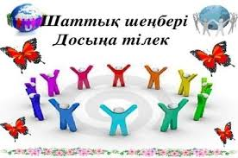  Кеспе қағаздар
Сабақтың ортасы  10 минут  5 минут  5 минут  8 минут | Жаңа тақырыпты:  «Ой ашар» әдісі  Оқушыларға Бүгінгі сабақта нені үйренгілерің келеді? деп сұрақ қоя отырып, жаңа тақырыпқа ашу және ой ашар сұрақтар қою.  - Ойын, мультфильм, оқиға жасау үшін қандай программалар пайдаланамыз балалар?  - Scratch программалау ойын ортасында жұмыс істеу үшін нені білуіміз қажет?  - Ойын программалау ортасында жоба жасау үшін неге мән беруіміз қажет?  Жаңа тақырып бойынша бейнежазбаны тамашалау.  1-тапсырма.  «Шаңырақ» әдісі. Топтық жұмыс  Шаңырақ екі шеңберден тұрады. «Шаңырақ» әдісі арқылы топтар бейне жазбада туындаған сұрағын ішкі шеңберге жазып, топтар бір-бірімен парақшаларын алмаса отырып, сыртқы шеңберге жауабын жазады. Топ мүшелері ауызша жауап береді.  Дескриптор  Барлық оқушы түсініксіз сұрақтар дайындайды.  Берілген шеңбер қиындыларына жауабын жазады  2-тапсырма. «Құнды ой» әдісі. Жұптық жұмыс  І-кезең  Ойынның сценариі, ойын деңгейлері, графикасы және сюжетін құрады  ІІІ-кезең  Дескриптор:  Ойынды құру кезеңдерін реттілігімен толтырады  3-тапсырма. Топтық жұмыс  «Ойын идеялары» мен «Компьютерлік ойындар» тақырыптары екі топқа беріледі. Оқушылар қосымша ресурстардан тақырыпты оқып, талдайды. Постер жасап, 2 топ бір-біріне тақырып бойынша сұрақ қояды.  Дескриптор  Тақырыпты оқулықтан оқиды, талқылайды  Постер жасайды |  |  |  | Бейнеролик  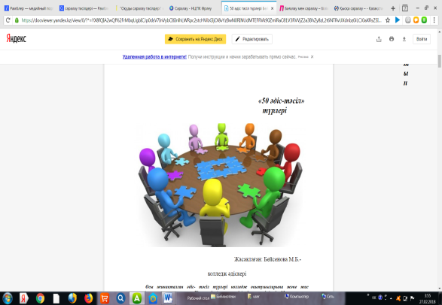    Арман-ПВ, дәптермен жұмыс  Арман-ПВ
Сабақтың соңы  4 минут  3 минут | Сабақты қортындылау  «Журналист» әдісі  Сыныпта бір оқушы журналист ролін атқарып, топтарға сұрақтар қояды, оқушылар бүгінгі сабақ жайлы пікірлерін және түсінбеген сұрақтарын ортаға салып, талқылайды.  1.Комьютерлік ойын дегеніміз не?  2. Компьютерлік ойынды құру қандай кезеңдерден тұрады?  3. Жанр дегеніз не?  4. Компьютерлік ойынның мақсатты ұғымына не кіреді?  Оқушылар әр тапсырмада «Бас бармақ» әдісі арқылы бағалап отырады.    Мен оқушыларды геометриялық фигуралар арқылы бағалаймын.  Өте жақсы жақсы қанағаттанарлық |  |  |  | Смайлик
 | Кері байланыс «Шығу парағын" толтыру.  Қызықты болды Бүгінгі түсінгенім Қиын болды  Үйге тапсырма: Ойынның идеясын анықтау тақырыбын үйде оқып келу. |  |  |  | «Шығу парағы»
Қосымша ақпарат
Саралау – Сіз қандай тәсілмен көбірек қолдау көрсетпексіз? Сіз басқаларға қарағанда қабілетті оқушыларға қандай тапсырмалар бересіз? |  | Бағалау – Сіз оқушылардың материалды игеру деңгейін қалай тексеруді жоспарлап отырсыз? |  | Денсаулық және қауіпсіздік техникасын сақтау
Тапсырма орындау барысында оқушылардың қажеттілігіне қарай тиімді кері байланыс беремін, деңгейі жоғары оқушыларға жеке тапсырмалар беремін. |  | Бағалауда геометриялық фигураларды пайдаланамын.  Топтар бір-бірін «бас бармақ» əдісі арқылы бағалайды.  Тақырыпқа сәйкес тапсырмалар бере отырып, оны орындау барысында оқушылардың қажеттілігіне қарай кері байланыс беремін. |  | Информатика кабинетіндегі техника қауіпсіздігін сақтай білуді үнемі ескеріп отыру.
Рефлексия  Сабақтың мақсаты мен оқу міндеттері орындалды ма? Бүгін оқушылар не үйренді? Сабақ қалай өтті, қандай деңгейде өтті? Жоспарланған саралау жақсы іске асты ма? (тапсырмалар сəйкес болды ма?) Уақытты қалай пайдаландым? Жоспарыма қандай өзгеріс енгіздім жəне неге? |  | Өз сабағыңызды талдау үшін осы бос орынды пайдаланыңыз. Сол жақта берілген сұрақтарға жауап беріңіз.
Жалпы бағалау

Сабақта ең жақсы өткен екі нəрсе (оқыту мен оқуға қатысты)?
1:
2:
Сабақтың бұдан да жақсы өтуіне не оң ықпал етер еді (оқыту мен оқуға қатысты)?
1:
2:

Осы сабақтың барысында мен сынып туралы немесе жекелеген оқушылардың
жетістіктері/ қиыншылықтары туралы нені анықтадым, келесі сабақтарда не нəрсеге назар аудару қажет?

